Муниципальный конкурс
«Учитель года-2015»

КОНКУРСНОЕ ЗАДАНИЕ «МЕТОДИЧЕСКИЙ СЕМИНАР»
Евдокимова. С.В. учитель истории и обществознания МБОУ СОШ №1, высшая квалификационная категория svet.evdokimova2013@yandex.ru http://nsportal.ru/evdokimova-svetlana-viktorovna

ПОЯСНИТЕЛЬНАЯ ЗАПИСКА
к методическому семинару
«Развитие критического мышления учащихся в обучении истории и обществознания как способ достижения метапредметных результатов ФГОС» (1слайд)
(Слайд 2) Цель: обобщение педагогического опыта использования приёмов технологии развития критического мышления на уроках истории и обществознания как способ достижения метапредметных результатов ФГОС
Задачи: Раскрыть сущность технологии развития критического мышления. Продемонстрировать из опыта работы примеры конкретных заданий, направленных на развитие критического мышления обучающихся. Показать применение использования приёмов технологии развития критического мышления на уроках истории и обществознания.
(Слайд 3) «Школа — это мастерская, где формируется мысль подрастающего поколения, надо крепко держать ее в руках, если не хочешь выпустить из рук будущее» Анри Барбюс
(Слайд4) «Ум – это хорошо организованная система знаний». К.Д.Ушинский
(Слайд5) «Цель обучения ребёнка состоит в том, чтобы сделать его способным развиваться без помощи учителя» Э. Хаббард «Всё другое в школе становится реальным и достижимым лишь тогда, когда человеку хочется учиться, когда в учении – в том, что он ходит в школу, читает, пишет, познаёт, - он чувствует радость и обретает человеческую гордость» В.А. Сухомлинский
(Слайд 6) Условия возникновения и становления
педагогического опыта.
С введением новых стандартов повышается внимание на обеспечение условий для развития личности обучаемых, стимулируя тем самым инновационные аспекты деятельности учителей. Одной из технологий способной решить задачи, поставленные в новых стандартах, является технология развития критического мышления. Критическое мышление — это способность ставить новые, полные смысла вопросы; вырабатывать разнообразные, подкрепляющие аргументы; принимать независимые продуманные решения. Актуальность данной системы обучения состоит в том, что учащиеся включаются в активную и эффективную учебно-познавательную деятельность. Обучение, со стороны ученика, носит уже субъективный осознанный характер. Принципиально меняется и роль учителя в учебном процессе. Учитель, работающий в русле критического мышления, уделяет большое внимание выработке качеств, необходимых для продуктивного обмена мнениями: терпимости, умению слушать других, ответственности за собственную точку зрения. Таким образом, педагогу дается возможность приблизить учебный процесс к реальной жизни, протекающей за стенами классной комнаты.
(Слайд 7) Главное достоинство данной технологии, это то, что она помогает ломать стереотипы и находить верные, иногда, казалось бы, невероятные пути решения проблем, и не только в учебе. Еще Г.К. Лихтенберг писал: «Когда людей станут учить не тому, что они должны думать, а тому, как они должны думать, исчезнут всякие недоразумения». Именно мышление становится в центр развития ребёнка. Развивать способность к анализу, синтезу, умению перекодировать информацию, работать с литературой, находить нестандартные решения, уметь общаться с людьми, формулировать вопросы, планировать свою деятельность, анализировать удачи и промахи, то есть научить работать осмысленно, именно в этом заключается цель этой технологии.
(Слайд 8) Особенностями критического мышления являются
1) Индивидуальный характер и самостоятельность.
2) Информация является отправным, а отнюдь не конечным пунктом критического мышления.
3) Постановка вопросов и уяснение проблем, которые нужно решить «…благодаря критическому мышлению учение из рутинной школярской работы превращается в целенаправленную, содержательную деятельность, в ходе которой ученики проделывают реальную интеллектуальную работу и приходят к решению реальных жизненных проблем»;
4) Убедительная аргументация. Критически мыслящий человек находит собственное решение проблемы и подкрепляет это решение разумными, обоснованными доводами.
5) Критическое мышление есть мышление социальное «…всякая мысль проверяется и оттачивается, когда ею делятся с другими. Когда мы спорим, читаем, обсуждаем, возражаем и обмениваемся мнениями с другими людьми, мы уточняем и углубляем свою собственную позицию».
(Слайд9) Основная идея технологии развития
критического мышления: создать такую атмосферу учения, при которой обучающиеся совместно с учителем активно работают, сознательно размышляют над процессом обучения, отслеживают, подтверждают, опровергают или расширяют знания, новые идеи, чувства или мнения об окружающем мире.
Основа ТРКМ – трехфазная структура урока:
-вызов
-осмысление
- рефлексия
(Слайд 10) Задачи фазы вызова.
Первая стадия – вызов, ее называют побуждением, потому что она способствует актуализации имеющихся знаний и побуждению интереса к получению новой информации. На стадии вызова у учащихся есть возможность, используя свои предыдущие знания, строить прогнозы, самостоятельно определять цели познавательной деятельности на данном уроке, что создает необходимый внутренний мотив к процессу учения.
Вторая стадия – осмысление, оно дает возможность познакомиться с новой информацией, идеями или понятиями, увязать их с уже имеющимися знаниями, активно отслеживая своё понимание.
Третья стадия – рефлексия, она позволяет обучающимся осмыслить всё то, что они изучали на уроке в собственном контексте, выразить это своими словами. Этот анализ будет полезен, если он будет обращён в словесную или письменную форму.

(Слайд 11) Некоторые стратегии технологии развития критического мышления.
Понятийное колесо.

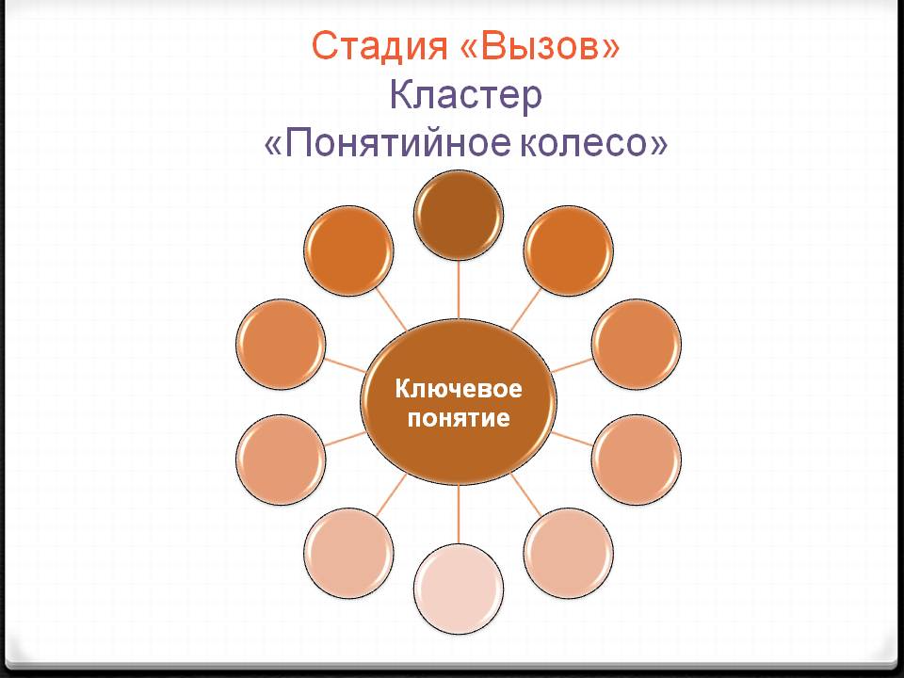

(Слайд 12) Понятийное колесо на уроке обществознания в 8 классе.
Тема «Что такое общество».
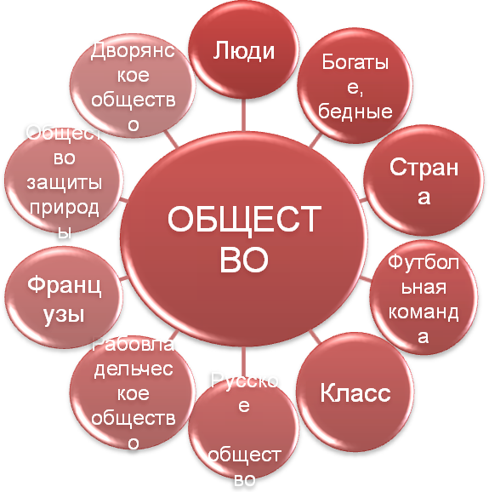(Слайд13) Стадия Инсерт «Реализация смысла»
(«Условные значки»)
«ü» – уже знал
«+» – новое
«–» – думал иначе
«?» – есть вопросы
(Слайд14) Стратегия «Инсерт» на уроке истории в 7 классе. Тема «Великие географические открытия и их последствия» (таблица)
(Слайд 15) Синквейн
1 строка: Тема одним словом (обычно существительное)
2 строка: Описание темы (два прилагательных)
3 строка: Описание действия в рамках этой темы (три глагола или деепричастия)
4 строка: Отношение к теме, чувства, эмоции (фраза из четырех слов)
5 строка: Повторение сути темы одним словом (синоним темы
(Слайд16) Синквейн по теме: «Крещение Руси».
Выбор веры Церковь Митрополит Единая сила Православие
(Слайд 17) Работа с применением приёмов технологии развития критического мышления дает положительный эффект. Отслеживая этапы внедрения элементов технологии критического мышления в свою педагогическую деятельность и анализируя проведенные уроки с использованием данной технологии, я пришла к выводу, что использование приемов и стратегий технологии РКМЧП активизирует познавательную деятельность учащихся. Вся проведенная работа показала, что необходимо использовать приемы технологии критического мышления в учебном процессе. Работа в этот период позволила определить наиболее эффективные приемы и стратегии технологии на уроках истории: «кластер», «синквейн», «корзина идей», понятийное колесо, Стадия Инсерт «Реализация смысла» («Условные значки») .
(Слайд 18) Данные контрольных срезов по предмету, результаты ЕГЭ
(Слайд19) Мониторинги школьной и муниципальной олимпиады.
(Слайд 20) Используемые ресурсы

